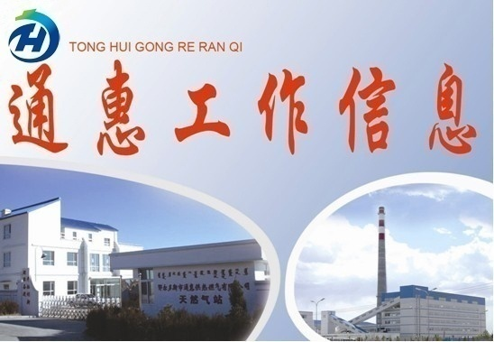 2016年第二期（总第281期）
鄂尔多斯市通惠供热燃气集团有限公司 2016年1月15日

量化经营指标 强化内部管理

1月14日，集团公司党委委员、总经理李全新主持召开2016年度子公司专题会议，党委书记、董事长苗爱文及相关领导出席会议，会议审议并通过了《2016年度子公司经营考核管理办法（试行）》，并就强化子公司内部管理做了部署强调，为子公司做好2016年各项工作制定了明确的目标及方向。
《2016年度子公司经营考核管理办法》不仅包含了2016年度各子公司的经济任务指标，同时包含了考评及奖惩方式，从拓展市场到内部管理，均提出了明确的要求，要求子公司要转变观念，强化激励，从长远大局考虑，挖掘潜力，积极开拓市场；要加强班子建设及内部管理，严格按照集体议事规则执行；要严格财经纪律，强化财务管理，建立长效财务管理机制；助力各子公司向着更好的方向发展，进而为集团公司的长效发展做出应有的贡献。
（党政综合部 张晶）

加大稽查力度 强化催缴措施

目前，集团公司多措并举，加大供热稽查力度，积极催缴陈欠暖费，目前统筹园区欠费2年以上的用户已经全部断管，本周对A、B、C、D区整理欠费1年的用户给热源厂工作人员进行断管。欠费1年的用户很多都是住人用热的，断管效果可佳，已有18户用户补齐了暖费。
统筹园区2015-2016采暖期欠费共计921户，集团公司外线人员不畏严寒，挨家挨户上门查看用热以及装修情况，积极催缴暖费，相信在我们的大力稽查及各相关单位的配合下，暖费催缴工作及积极缴费宣传工作一定会取得良好的成绩，保障集团公司的合法权益不受侵害。
（党政综合部张晶 营销分公司赵燕芳）

资料归档 有章可循

按照鄂尔多斯市档案局档案整理规范要求，在工程专家的审核指导下，在集团公司相关单位的通力合作下，康巴什新区供热管网及燃气管网工程一、二、三标段工程竣工资料已按要求进行重新组卷，并完成差缺补漏工作，及时、准确的录入集团公司档案系统，为日后查阅、使用提供了便利。
（计划经营部 王茹）

优化平台提升管理

随着环境问题日益凸显，供热主管部门对节能减排及用户对舒适性的要求逐渐提高，在既要保证用户供暖温度，又要节约供热能耗的双重压力下，原始的人为控制方式已经远远不能满足目前庞大的供热系统需求，实现供热系统信息化、智能化成为现今供热行业的关注重点。
集团公司近期针对节能降耗有关硬件设备进行了详细了解，希望通过平台的优化，进一步提升企业管理能力，服务好新区百姓。
（计划经营部 张璞尧）

认真做好“春节”期间安全检查工作
春节将至，为进一步加强安全生产工作，防止安全事故的发生，集团公司计划经营部对施工单位生活区再次进行了安全检查。
此次检查的重点是东区河槽内施工单位员工生活区，由于国土部门使用卫星拍摄技术，拍摄到康巴什东区东乌铁路附近河槽内建有违章建筑，违规建筑属于内蒙古新大地建设集团股份有限公司及鄂尔多斯市中海同创市政工程有限公司夏季管网施工时遗留的施工人员驻地，存在较大安全隐患。针对问题，集团公司及时与相关单位负责人时取得了联系，并以工作函的方式告知，违规房屋拆除工作于2016年1月5日拆除完毕。
（计划经营部 张泽宇）

通惠集团公司认真做好两会期间
供热供气安全保障准备工作

1月16日-20日，鄂尔多斯市“两会”在康巴什新区会展中心举行，为了切实加强两会期间供热供气安全保障工作，集团公司严格落实“党政同责、一岗双责”制度，从三方面保障 “两会”期间集团公司安全生产形势的整体稳定。
一是集团公司领导高度重视，狠抓责任落实，组织供热供气安全相关单位负责人召开了两会期间专项会议，研究部署供热供气安全保障任务。
二是加强供热供气隐患排查治理工作，集团公司安全监察部、天然气分公司、热力分公司分别组织人员对新区隆苑大酒店、泰华锦江国际大酒店和会展中心等处的换热站、燃气锅炉房和厨房设备设施进行安全检查工作，针对检查出的安全隐患制定防范措施，消除安全隐患，确保两会期间各项供热供气工作有序开展。
三是集团公司加强两会期间应急值班工作，加强责任管理，严格落实岗位责任制，精心做好值班工作，保障信息畅通，对重要情况及时、如实上报，对发生险情或事故，要按规定迅速启动预案，控制事故发展，及时有效处置。
（安全监察部 张彩毓）

及时保养发电机 筑牢应急保障防线

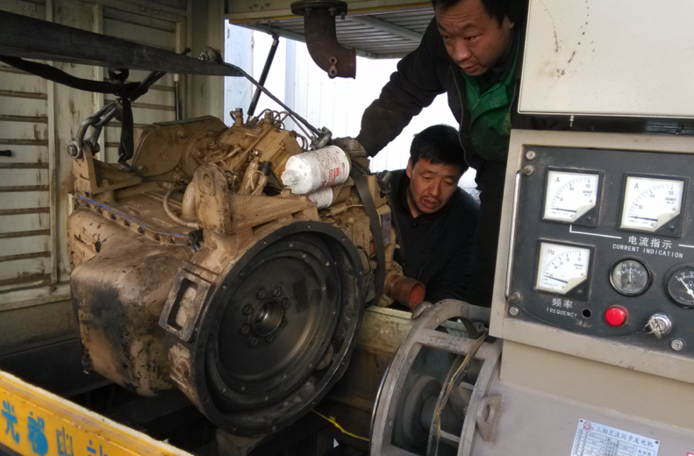
随着供热管网的逐渐老化，管网易破损发生泄漏，而抢修现场发电机是必不可少的设备。
近期，热力分公司一台40KW发电机在运转中突然出现了异常响声，经维修师傅现场“诊断”，该发电机轴瓦已损坏。出现该故障的原因是由于当日气温较低，机油较稠，在发动机高速运转的情况下因轴瓦缺油导致轴瓦损坏。
图为维修发电机
为避免再次出现这种情况，热力分公司将室外放置的发电机停放到第二热源厂厂房内，并对所有的发电机及叉车进行了保养，并对发电机的线路及液位情况等进行了详细的检查，确保在抢修时顺利发电，筑牢供热应急保障防线。
（热力分公司 李魁）

消除补水系统故障 确保机组正常运行

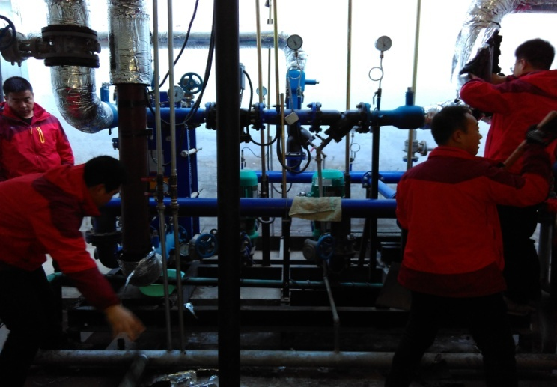
1月13日，热力分公司运行人员及时处理了第五小学换热站补水系统故障问题，确保换热站正常运行。
此次补水系统故障时因换热站突然停电，机组停运，站内的温度极低，补水管道冻结导致补水系统故障。热力分公司运行人员经过一小时的热敷处理，管道结冰彻底融化，补水系统恢复正常，换热机组正常启运。
图为处理换热站补水系统故障情况
故障处理后热力分公司认真分析原因，并积极采取措施对第五小学换热站屋顶进行密封处理，同时联系新区供电局沟通了关于停电告知的相关事宜，热力分公司在接到停电通知后将提前做好停电准备工作，避免此类现象再次发生。
（热力分公司 李永民）
抄送：康巴什新区管委会信息室
鄂尔多斯市通惠供热燃气集团有限公司 2016年1月15日

